# Режим Проекта для PDM НЕФТЕМАШ

На основании пунктов технического задания:

|  |  |
| --- | --- |
| 12 | Проведение изменений с формированием бланка извещения об изменении в виде отчета. |
| 17 | Реализовать возможность присвоения статуса готовности по разделам КД с передачей информации в «график производства» и уведомлением в ОГТ и ПДО, для возможности расчёта норм и принятия КД в производство. |
| 28 | Уведомление об изменении КД подписчикам. |
| 30 | Автоматизировать процесс согласования и утверждения при разработке КД посредством присвоения определенных статусов с сохранением истории утверждения. |

Предлагается в качестве дальнейшего развития PDM введение рабочего режима «Проект».

Основные тезисы работы данного режима:

1. **Неприкосновенность основы**

Основная структура изделий (вкладка Спецификации на главной форме) является неприкосновенной для мелких правок и, по сути, является справочной структурой.

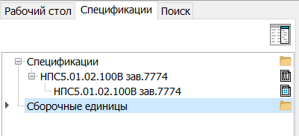

Данное требование обусловлено тем, что на ее основе будет базироваться большое количество программ-надстроек (новая Ведомость покупных, График производства и т.д.). Мелкие и частые правки могут привести:

- к нестабильной работе из-за нарушений в данных от несогласованных изменений разными людьми,

- медленной работе из-за необходимости постоянно отслеживать мелкие изменения структуры,

- быстрое захламление базы данных архивной информацией о предыдущих состояниях системы.

**2) Управляемость изменений**

Все вносимые изменения должны учитываться для:

- рассылки уведомлений заинтересованным лицам и сотрудникам, работающих с тем же объектом (спецификацией);

- утверждения или отката внесенных изменений контролирующими;

- отслеживания общего состояния работ на некоем участке спецификации и передачи изменений в общее пользование после успешного внесения изменений

**3) Создание единого поля работ**

Группа инженеров / отдельный инженер должны иметь некий отдельный режим работы с возможностью:

- выбора одной/нескольких спецификаций для работы

- получения информации об изменениях, вносимых другими участниками рабочей группы,

- согласованной работы (постановка задач и контроль исполнения);

- согласованного утверждения, вплоть до статуса полного завершения

- разового массового внесения изменений в основную структуру с возможностью отката, по завершении работы.

**4) Создание завершенного базиса**

Наличие данного режима создаст завершенную рабочую версию программы PDM, поддерживающую полный цикл базовых работ конструктора: добавление и редактирование спецификаций в безопасной для основной структуры среде, с отслеживанием изменений и системой согласования.

Программу с данным режимом можно будет предлагать для первичного тестирования.

# Режим группового проекта

Представляет собой отдельное окно, для работы над проектом в рамках рабочей группы.

Рабочая группа настраивается индивидуально для каждого проекта или подключается настроенная заранее. В группе есть роли исполнителей, которые редактируют данные спецификаций и контролеры, которые дополнительно имеют возможность утверждать/отклонять изменения и назначать/проверять исполнение задач.

Новый проект создается кнопкой на главной панели программы.

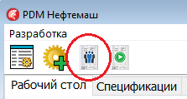

Подобно любому объекту, наименование проекта содержит обозначение разрабатываемой спецификации и собственное наименование. Например, «НПС5.01.02.114В Доработка».

Все существующие проекты отображаются в списке соответствующего раздела Рабочего стола:

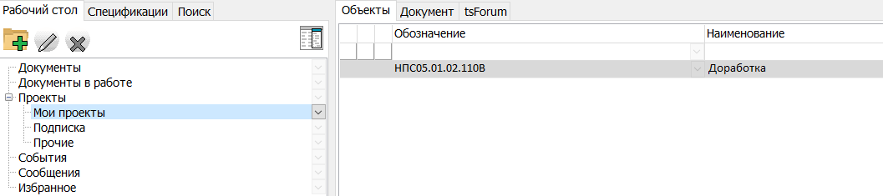

***Мои проекты*** – те, где пользователь является участником группы

***Подписка*** – те, где пользователь не является участником рабочей группы, но получает сообщения о событиях. Типы получаемых событий настраиваются самим пользователем.

***Прочие*** – все остальные активные проекты.

***Архив*** – все закрытые на данный момент проекты. Их можно просматривать, но редактирование полностью запрещено.

Двойной щелчок открывает окно работы с проектом.

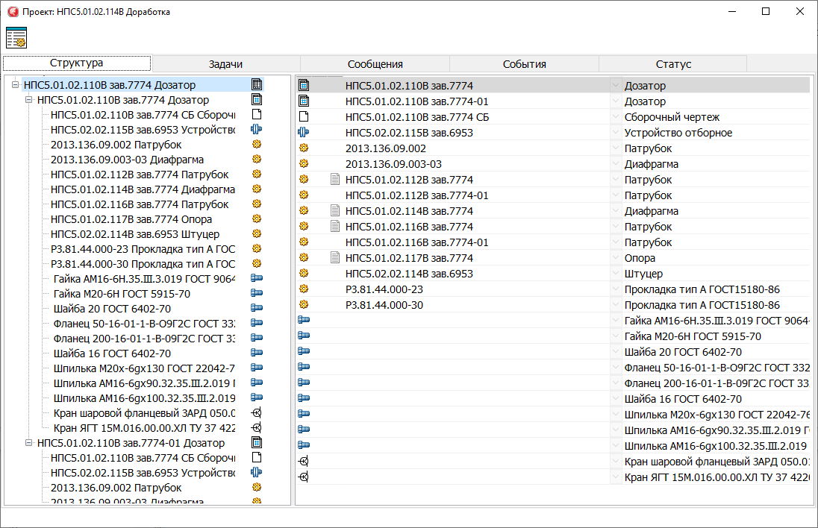

В разделе «**Структура**» производится редактирование структуры изделия/изделий.

Возможно, как массовое внесение данных режимом загрузки спецификаций, так и ручная правка параметров объектов, и привязка новых элементов к дереву из справочника. Все изменения фиксируются в виде событий, попадая в соответствующий раздел.

Добавление спецификаций из справочника в данное окно автоматически берет их в работу и блокирует добавление в другие проекты, до завершения текущего.

Удаление спецификации разблокирует ее для других проектов, а все изменения, сделанные в рамках данного – обнуляются.

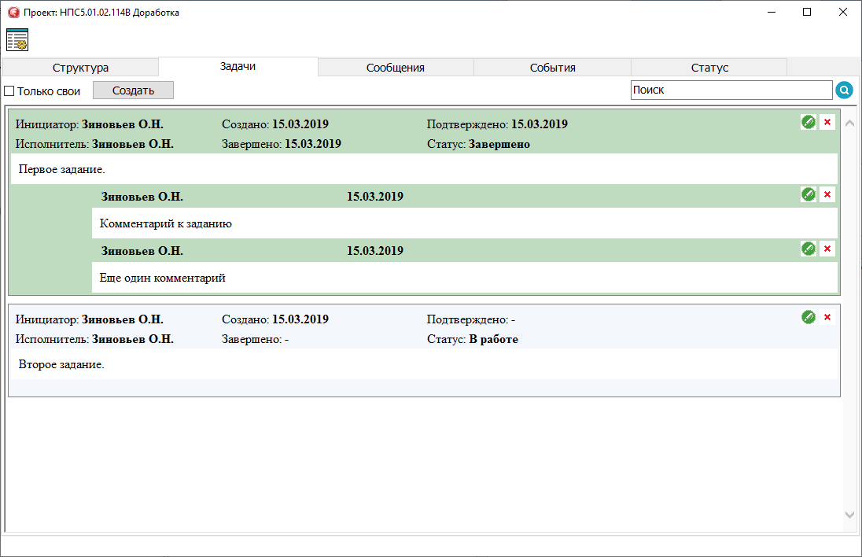

Раздел «**Задачи**» позволяет планировать работу над проектом и контролировать исполнение поставленных задач.

Исполнитель или контролер могут создать новую задачу с описанием требуемых доработок, выбрав исполнителя (при необходимости).

После выполнения задачи, исполнитель (или любой участник рабочей группы, при не назначенном исполнителе) может поставить статус «Проверка», проставив дату исполнения. Любой контролер рабочей группы может проверить фактическое исполнение задачи. При верном исполнении, задача переводится в статус «Завершено».

Предполагается, что отношение общего количества и выполненных задач будет отображать процент завершения проекта. Для адекватного отслеживания прогресса рекомендуется создавать множество небольших заданий, вместо нескольких с кучей пунктов на выполнение.

Появление новой задачи или изменение ее статуса создает событие, которое попадает в соответствующий раздел проекта и отправляется назначенным исполнителю и контролеру.

Каждую задачу можно комментировать, задавать уточняющие вопросы и т.д.

Раздел «**Сообщения**» внешне похож на раздел задач и позволяет организовать общение рабочей группы в рамках проекта. В отличие от личного общения участников группы, обсуждаемые вопросы не забудутся. В результате обсуждения могут родиться новые задачи. Так же, сообщения можно использовать как напоминания или инструкции.

Каждое сообщение может быть прокомментировано любым участником группы.

Раздел «**События**» отображает в хронологическом порядке все изменения произведенные в рамках проекта с сохранением имени участника группы. Любой пользователь, добавивший данный проект в раздел рабочего стола “**Проекты**” –> “**Подписка**”, так же получает сообщения о событиях в нем (подписка).

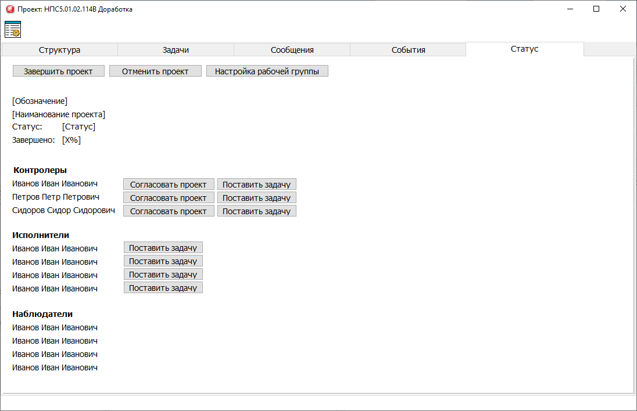

Раздел «**Статус**» позволяет получить информацию о состоянии проекта и управлять работой группы.

***Завершить проект*** – если все контролеры согласовали изменения и все задачи выполнены, проект может быть успешно завершен. При этом все изменения переносятся в основную структуру, а сам проект становится архивным (его больше нельзя никак изменить, но все данные сохраняются для просмотра)

***Отменить проект*** – проект полностью удаляется. Основная структура никак не изменяется.

***Настройка рабочей группы*** – позволяет настроить состав Контролеров и Исполнителей, либо выбрать одну из ранее настроенных схем.

Далее представлены основные параметры проекта.

В зависимости от прав участника группы, ему доступны различные инструменты взаимодействия с другими участниками.

***Наблюдатели*** – пользователи PDM, не являющиеся участниками рабочей группы, но подписавшиеся на получение событий.

